**Усний журнал для батьків**

**на тему:**

**«Літній відпочинок дітей»**

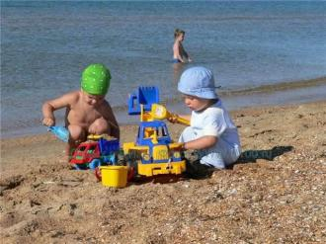

**Поради батькам**

Літо прийшло! З ним ми пов’язуємо свої мрії про відпочинок, про виїзд на природу. Особливо хочеться порадувати літнім відпочинком дітей. Прагнення батьків оздоровити своїх дітей — ма­буть, сьогодні єдина сила, яка здатна це реалізувати.

Отже, літнє оздоровлення дітей — справа батьків.

Шановні, татусі та мами, даємо вам деякі поради щодо організації ігрової діяльності з малечею.

Виберіть найцікавіше і ваша дитина отримає велику користь.

Влітку сім’ї часто бувають «на природі». Природа буває різною. Наприклад, дача — це справжня природа.

«Пікнік» — от як це називається, коли вся родина на природу їде. Збираються на цю поїздку всі дружньо. Діти іграшки збирають, тато — спортивне й похідне спорядження, а мама — великий рюкзак з продуктами.

Отже, виїжджаючи на дачу, викорис­тайте час з користю.

**На природі можна навчити:**

• самостійності;

• нічого не боятися;

• плавати, бігати, стрибати;

• багаття розпалювати (тих дітей, що доросліші),

• розширювати знання про рослин, тварин, природні явища;

•отримувати емоційне задоволення.

Найчастіше на пікніку збираються різновікові компанії. Тому нехай у вас у запасі буде декілька таких ігор, які всім цікаві і зрозумілі.

**«Весела естафета»**

**Етап перший.**

Мами й тата виборюють дистанцію і показують дітям спосіб пересування. Способів безліч: як пінгвін, як конячка, задки, боком, рачки, верхом на паличці, стрибаючи з м’ячиком, затиснутим між колінами.

**Етап другий.**

Дорослий тримає дитину за ноги, а вона виборює дистанцію на руках.

**Етап третій.**

Вибороти дистанцію з шишкою на голові (або яким-небудь іншим предметом).

**Етап четвертий.**

У цьому конкурсі беруть участь всі члени родини: тато, мама і дитина. Мама з татом зчіплюють руки так, щоб вийшов «стілець». На цей «стілець» всідається малюк і змагання розпочинаються. Кожна родина добігає до домовленого дерева, оббігає його і повертається.

Якщо ви в сосновому лісі, то можна вибирати ігри з шишками.

**«У кого більше шишок?»**

Зібрати шишки. У кого більше, той і переможець.

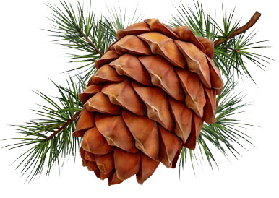

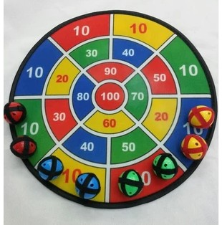**«Влучний стрілець»**

Відзначте лінію, від якої буде вести­ся стрільба. Поставте на невеликій відстані відро або капелюх, і нехай діти вправляються в метанні, закидаючи туди шишки.

**«Скільки шишок, відгадай**»

Побігали, пострибали, тепер час відпочити, посидіти біля багаття і пограти в спокійні ігри. Покладіть кілька шишок у непрозорий пакет або мішечок і запропонуйте малятам відгадати, скільки їх там, підказуючи словами «більше» та «менше».

Не забудьте взяти з собою м'яч! В які ігри можна грати із м’ячем? Волейбол, футбол, баскетбол... А ще?

**«Швидкий м'яч»**

Усі великі та маленькі гравці стають у коло і починають передавати по колу м’яч. Поступово темп гри зростає. Якщо хто-небудь із гравців м’яч упус­тив, він залишає гру і виходить з кола. Виграє той, хто залишився останнім.

**«Дожени»**

Всі гравці стають у коло. Два, які сто­ять один навпроти одного, тримають у руках по м’ячу. За командою гравці починають пере­давати м’яч по колу в одному напрямку, намагаючись, щоб один м’яч наздогнав інший. Той, у кого виявиться два м’ячі, отримує штрафний бал.

**"Біля багаття"**

Діти з задоволенням допоможуть татам розпалити багаття. Попросіть їх зібрати хмиз і дрова. Покажіть, як правильно розпалювати багаття. Тут можна співати улюблені пісні, відгадувати загадки або грати в ігри зі словами.

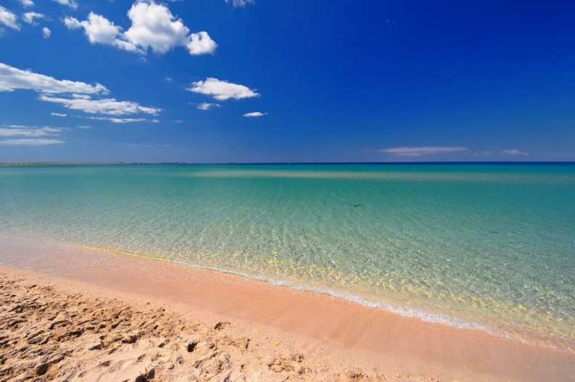**"На пляжі"**

Це ігри з водою та піском. Найблагодатніша пора для цих ігор — літо. З піском так цікаво гратися! Кожен малюк з задоволенням будує, пересипає, ліпить. Дитина, якій 1,5—2 роки, ще не може по-справжньому ліпити пасочки, тому сідайте в пісок — і ліпіть самі. Малюк буде бачити, як дорослі це роблять, і намагатиметься наслідувати. Покажіть маляті: ось сухий пісок, ось — мокрий. Сухий можна пересипати, а з мокрого робити будівлі. На прогулянку беріть кілька відер різного розміру. Розповідайте маляті: «У велике відро поміститься багато піску, а в маленьке — мало».

Отже, чим зайнятися на піщаному березі?

Можна, наприклад:

• «закопувати» один одного в теплий пісок;

• ходити босоніж;

• будувати з вологого піску палаци і вежі;

• рити колодязі, тунелі;

• прокладати дороги для іграшкових автомобілів;

• робити пасочки і прикрашати їх;

• «варити суп» у відрі;

• разом з батьками робити піщані фігури;

• малювати пальцями або паличкою на вологому піску.

Пляж — це не тільки пісок, але ще й вода. Річка або море, озеро або басейн. Перш, ніж ви прочитаєте про ігри у воді, згадайте правила.

1. Увага! Увага! Не залишайте дітей у воді без нагляду!

2. Надувні іграшки і приладдя для плавання розраховані тільки на те, що дорослий перебуває поруч з дитиною.

3. Стежте, щоб малюк не перегрівся на сонці.

4 Не забувайте напувати дітлахів водою, тому що на пляжі буває дуже спекотно.

Сьогодні є безліч плавальних пристосувань для дітей. Це надувні ходунки, нарукавники, ласти, жилети.

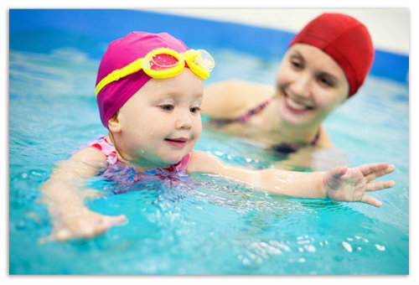**«Водний забіг»**

Бігати у воді дуже непросто. Грати краще на такій глибині, щоб во­да була тільки до щиколотки. Зазда­легідь перевірте, щоб на дні не було камінців.

**«Змагання крокодильчиків»**

Всі діти стають крокодильчиками, вони ходять руками по дну на мілководді (обов’язково під наглядом дорослих), наздоганяючи один одного.

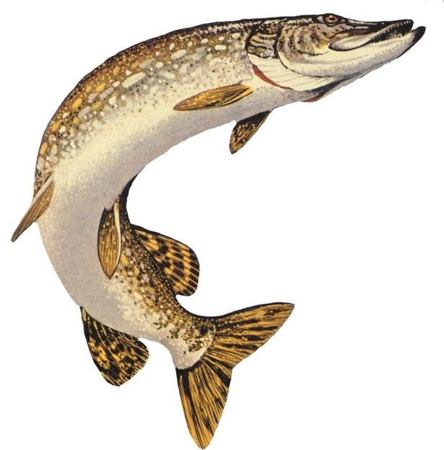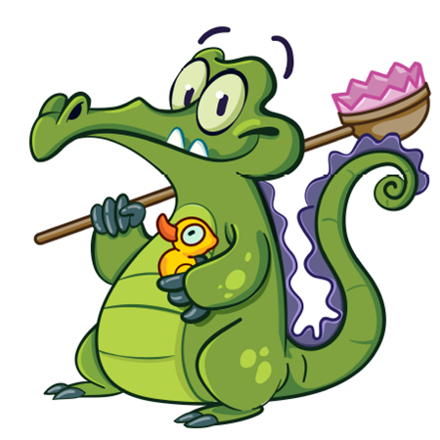

**«Щучки та карасики»**

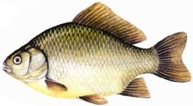Мама або тато будуть щучкою, а діти — карасиками. Для рибок-малят намалюйте на пляжі будиночки-кружечки. Карасики весело граються на просторі і тут з’являється «щучка». Рибки біжать з води до своїх будиночків. Для ігор з водою можна використати гумові надувні басейни, поліетиленові ванни й тазики, поміщати в них плаваючі іграшки, пляшечки, баночки. Зробіть з дітьми кораблики, нехай гумові ляльки «вчаться» плавати, а каченята живуть на пісочній фермі біля «ставка» — вкопаного в землю тазика.